[重叠图像真相：骨科肿瘤研究的学术诚信何去何从？](https://mp.weixin.qq.com/s?__biz=MzAwNzc1NjU0Ng==&mid=2648111811&idx=1&sn=809fb550787ce5a4acac7c5d9082ae3b&chksm=823908556904ef88e568ffd209cc544c108aabe814dcce67ae34617b623ebd3e9e196a60bdc3&scene=126&sessionid=1742663439)

[科研正气](javascript:void(0);)2025-03-19 20:32:57四川

**质疑资讯**

2023年1月，国际知名学术打假人Hoya Camphorifolia在学术交流平台Pubpeer上对一篇发表在《Oncology Research Featuring Preclinical and Clinical Cancer Therapeutics》期刊的论文提出质疑，指出其图像数据存在重复使用的嫌疑。该事件迅速引起学术界关注，对论文的真实性和研究结果的可靠性提出了挑战。

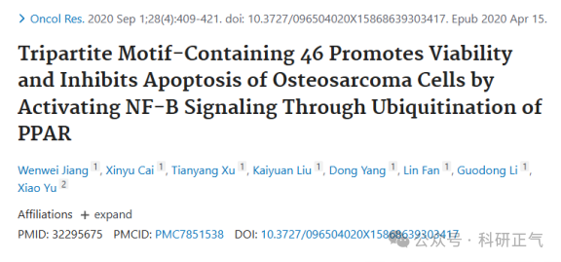

**论文信息**

第一作者：江文威（同济大学医学院附属上海市第十人民医院）

通讯作者：李国东（南京医科大学附属苏州医院）

第一单位：同济大学医学院附属上海市第十人民医院

合作单位：南京医科大学附属苏州医院

论文题目：

Tripartite MotifContaining 46 Promotes Viability and Inhibits Apoptosis of Osteosarcoma Cells by Activating NFB Signaling Through Ubiquitination of PPAR （TRIM46通过PPAR的泛素化激活NFB信号通路，从而促进成骨肉瘤细胞的活力并抑制其凋亡）

**质疑内容**

Hoya Camphorifolia在Pubpeer的质疑集中在以下几个方面：

1. 图像重叠问题

图6c的两个面板高度相似，几乎重叠，不太可能代表不同的细胞系。

质疑者提供了视觉对比，指出该图片与另一篇题为《USP44通过Axin1去泛素化使Wnt/β‐catenin通路失活，从而抑制结直肠癌细胞的增殖并增强凋亡》（Huang et al., 2020）的论文中图4G的图像高度相似。

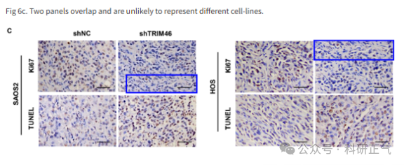

[上图] 该论文的图4G

[下图] 图6c来自Huang et al. 2020

2. 其他图像问题

研究者进一步指出该论文中图5A与另一篇题为《ARHGAP25在肺癌细胞中的抑癌作用》（Xu et al., 2019）论文中的图像也存在高度相似之处。

质疑者将该论文的图4H与上述图像进行了并列对比，发现其图像雷同。

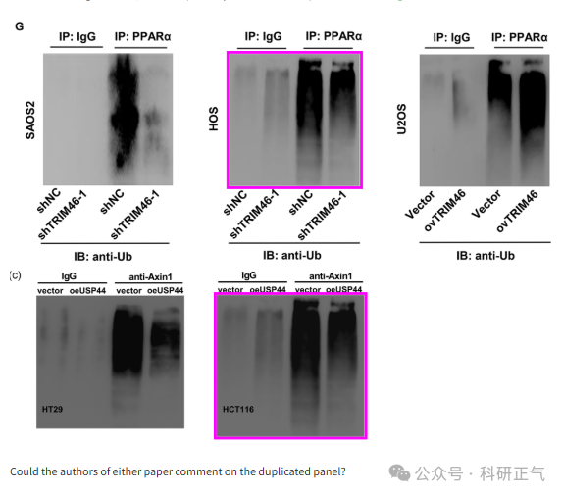

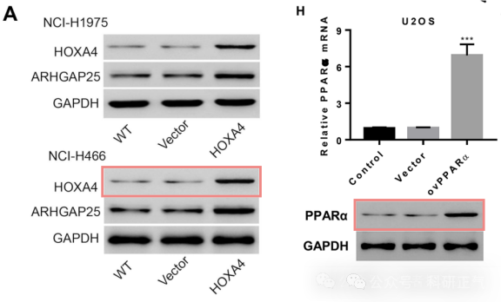

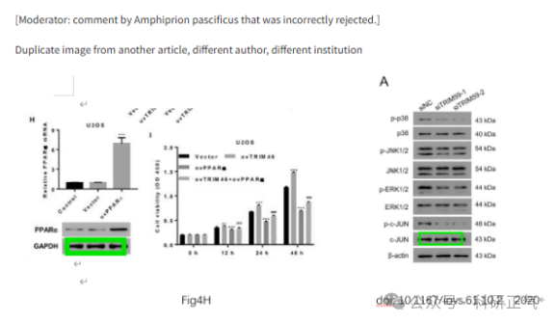

**参考链接**

https://pubpeer.com/publications/6222C5F049AEC5E5D152AB56766206#3

**免责声明**

本公众号转载的信息来源于 PubPeer、Pubmed及相关期刊，涉及的人名、单位均为音译。对于文章内容的真实性、完整性及及时性，本公众号不作任何保证或承诺，内容仅供读者参考。  
如任何单位或个人认为本内容可能涉嫌侵犯其合法权益，请及时向我们提交书面权利通知及详细侵权情况，我们将依法尽快移除相关涉嫌侵权的内容。  
若您有任何建议，欢迎随时与客服联系。

**第三方客服QQ账号：3970604145**